**Лабораторная работа №4**

Создание наследованных классов

**Цель работы**

Научиться работать с наследованными классами.

**Ход работы**

Вариант 7. Создание класса по предметной области «Библиотеки города».

**Задание 1.** Конструктор. ООП.

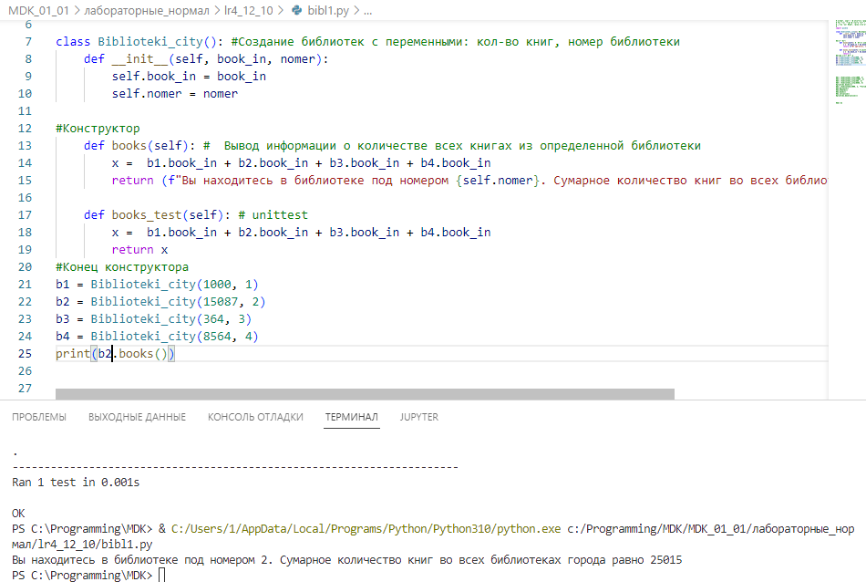

Рисунок 1 – Создание конструктора

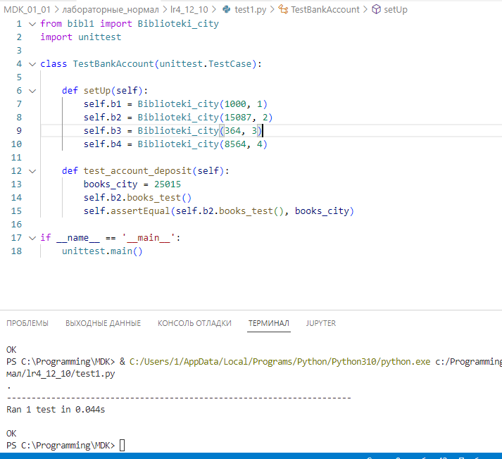

Рисунок 2 – Проведение unit-теста

**Задание 2.** Деструктор. ООП.

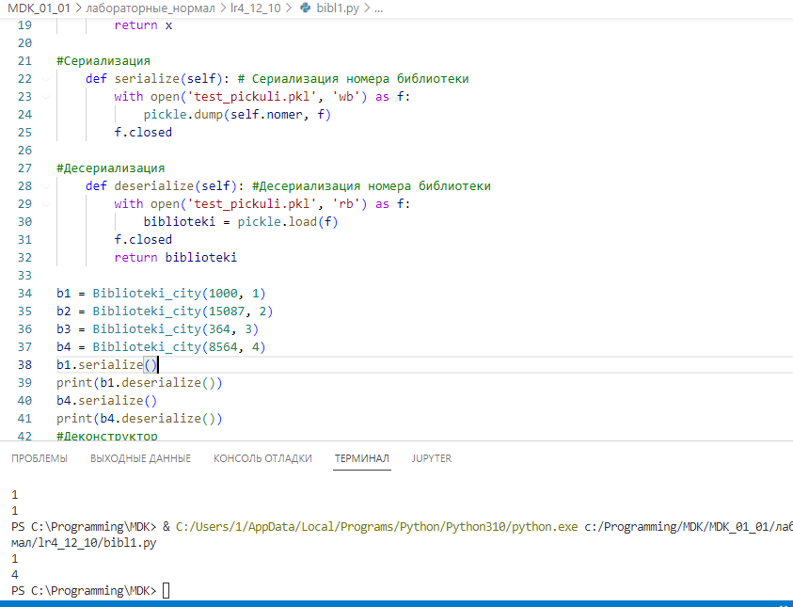

Рисунок 3 – Сериализация

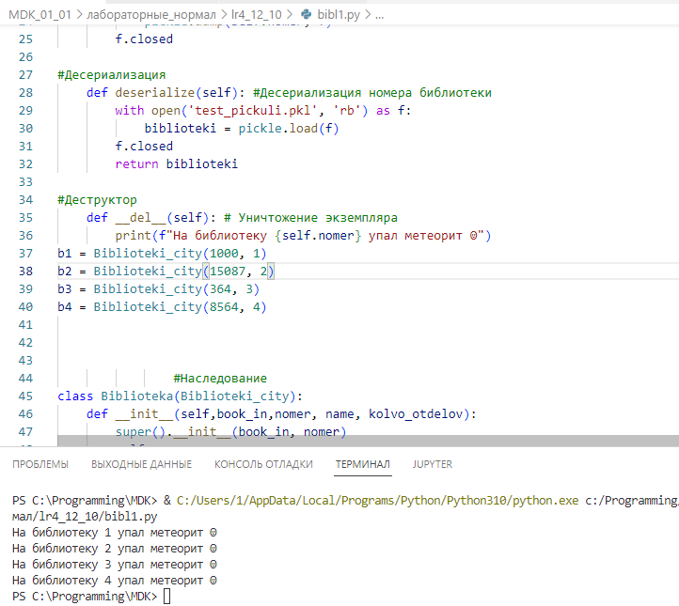

Рисунок 4 – Создание деструктора

**Задание 3.** Наследование. Полиморфизм. ООП.

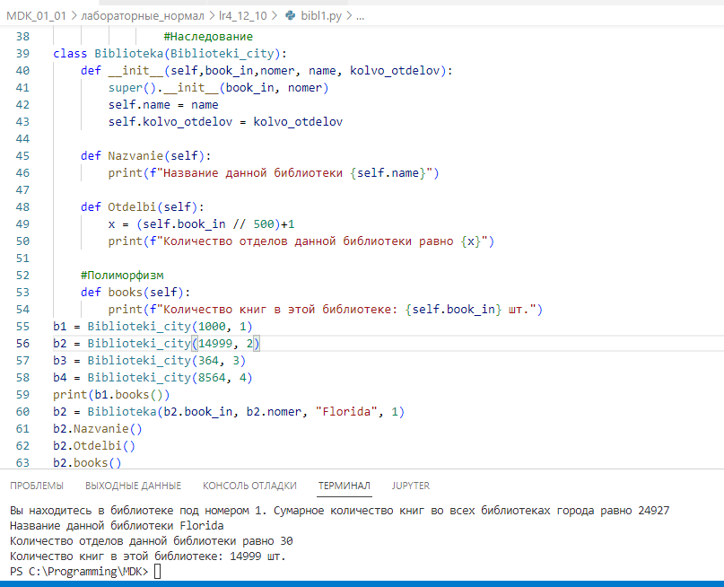

Рисунок 5 – Наследование и полиморфизм

**Контрольные вопросы**

1. *Что такое наследование?*

Наследование — это механизм создания новых классов, призванных настроить или изменить поведение существующего класса.

**Вывод**

На данной лабораторной работе я научился работать с наследованными классами.